直播摄像机操作说明书
产品直播摄像机下载地址：http://pan.baidu.com/s/1c27JyBu
第一部分：产品设置准备工作：
第一步：安装好IE控件，控件名称：【IPCOCX_setup2.15】
第二步：安装IP搜索工具【IPCManager】
第三步：IE清理缓存设置如下：若不想设置，请使用谷歌浏览器【chrome】
第四步：说明【尽量不要使用360浏览器。搜索工具不支持苹果操作系统
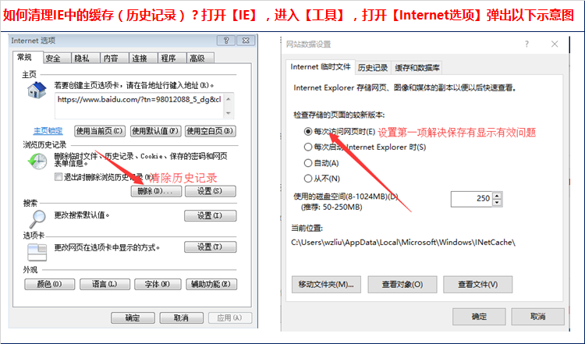
第二部分：摄像机网络IP设置的两种方法【只用一种即可】：
方法一：摄像机通过，摄像机连接到路由器上
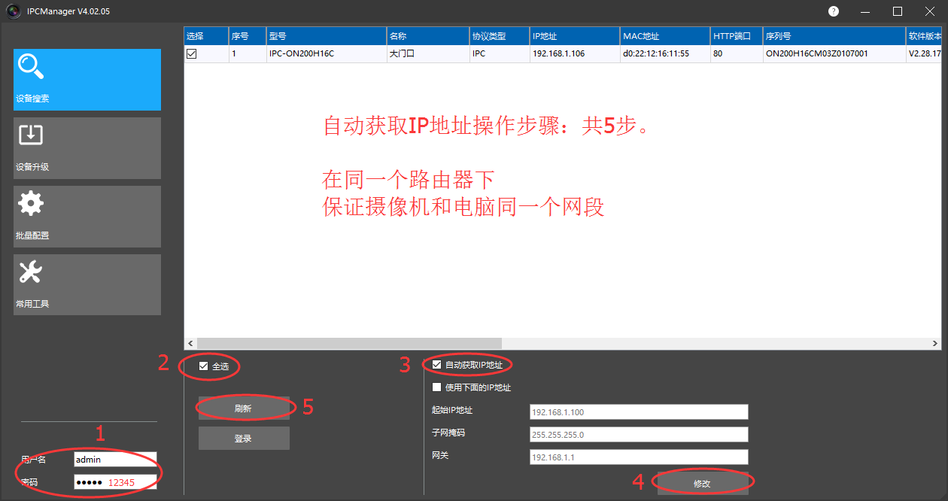

方法二：电脑和摄像机直接连接【简称：直连】，电脑设置固定IP方法：
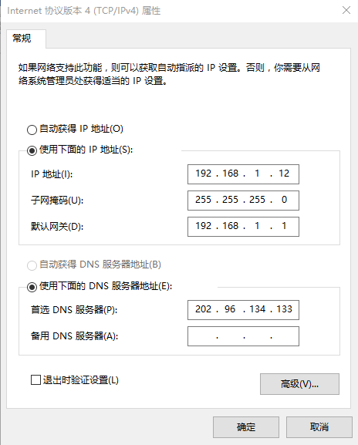
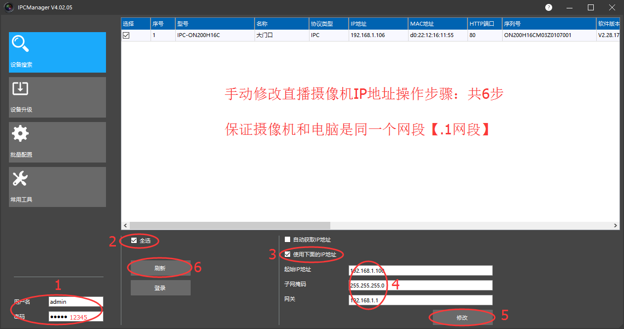

第三部分：推流地址设置方法
方法一：IPCmanger工具配置推流址
1、从搜索工具进入摄像机设置界面
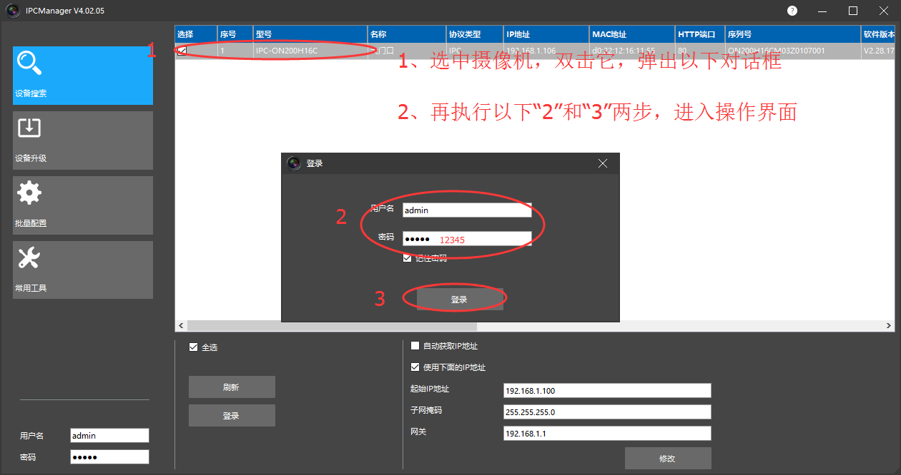
2、码流大小设置步骤
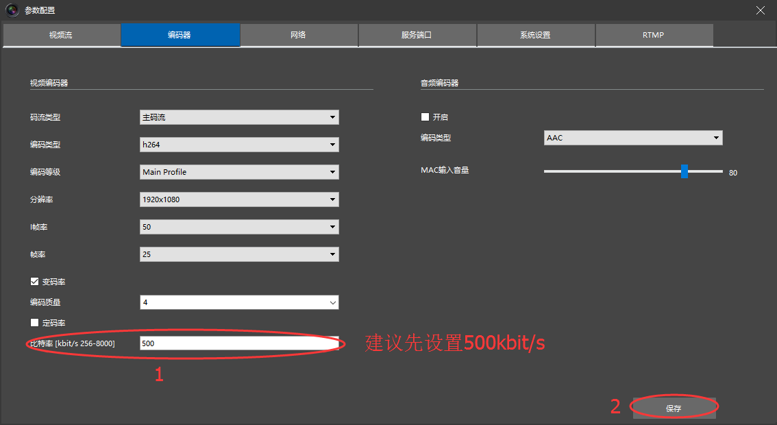
3、推流地址设置步骤
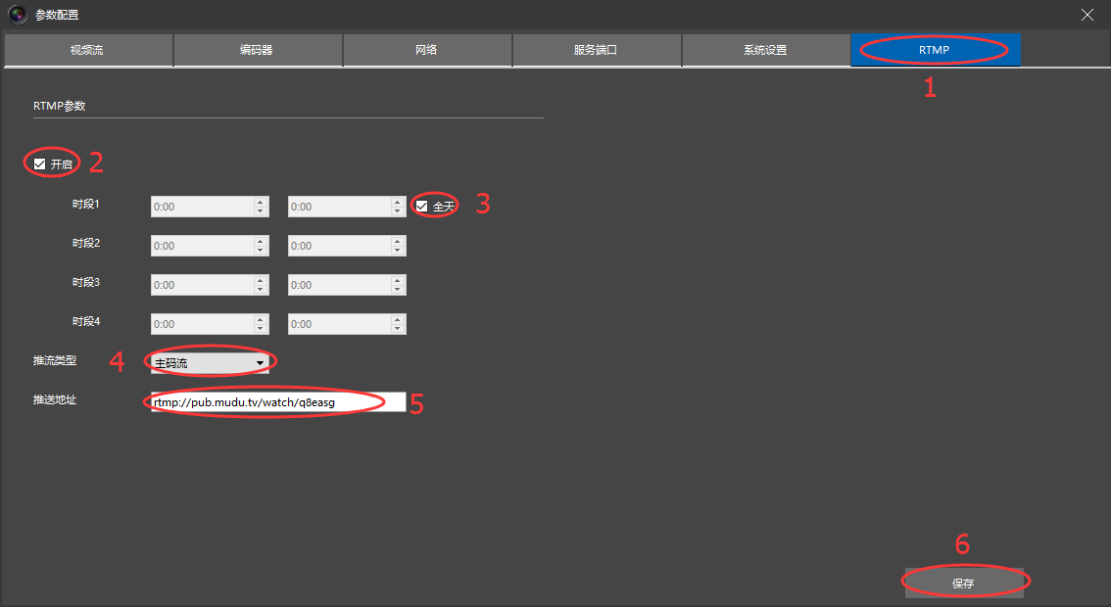

注：乐视云推流址：
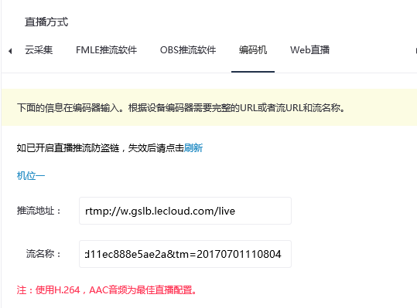
格式：推流地址/流名称

rtmp://w.gslb.lecloud.com/live/ 201606273000003b199?sign=64eed371c58ad9f690d11ec888e5ae2a&tm=20170701110804

公司技术服务QQ：1327546961

